FICHE DIPLÔME

NOM DE LA FORMATION

Licence professionnelle Métiers du notariat

LIEU DE LA FORMATION
Campus de Dijon
UFR Droit, Sciences économique et politique
Université Bourgogne EUROPE
4 boulevard Gabriel
21000 DIJON

CODE RNCP
40070

INTITULE RNCP

Licence Professionnelle - Métiers du notariat

ORGANISME CERTIFICATEUR
Université de Bourgogne

OBJECTIFS DE LA FORMATION
APTITUDES

A l'issue de la formation, les étudiants devront maitriser les matières qui sont au cœur de la pratique notariale et qui touchent, en autres, à des questions de droit de la famille (patrimoine des particuliers et des couples, successions, libéralités), de vente de biens immobiliers (contrats, fiscalité, urbanisme...). Ils doivent savoir analyser un dossier dans un contexte précis, entrevoir les difficultés liées à sa dimension internationale et élaborer sous l'égide du notaire des solutions sinon définitives du moins susceptibles d'être exploitées. Les étudiants doivent savoir écouter, comprendre et conseiller les clients après analyse de leurs situations juridiques et patrimoniales. A ce titre, la formation doit contribuer au renforcement de leurs capacités d'expression écrite orale.

COMPETENCES ACQUISES A L’ISSUE DE LA FORMATION
Ecouter et accompagner les clients dans la recherche de solution ; traiter des informations avec méthode; se servir des outils numériques professionnels; préparer et assurer la rédaction de certains actes juridiques; assimiler les disciplines juridiques, la réglementation et la déontologie professionnelles indispensables dans les métiers du notariat, savoir travailler en équipe, tout en faisant preuve d'autonomie et de responsabilité au service d'un objectif.

VALIDATION POSSIBLE PAR BLOCS DE COMPETENCES

OUI ☐ NON ☒

POSSIBILITES DE POURSUITE D’ETUDES

La formation poursuit un objectif d'insertion professionnelle. Indépendamment de la question des sélections pour les masters, le droit de poursuivre en master n'est pas acquis avec l'obtention du diplôme, même si cela reste possible dans certaines UFR. A l'issue de la formation, les titulaires du diplôme s'inscrivent majoritairement en Diplôme des Métiers du Notariat (DMN). Cette formation dispensée à l'Institut des formations notariales (INFN de Dijon ou d'autres régions) est effectuée dans le cadre d'un contrat de professionnalisation et se déroule d'octobre à juin, avec un examen national en septembre. Les titulaires du DMN peuvent ensuite poursuivre en master 1 de droit notarial, sous réserve d'acceptation de leurs dossiers de candidature après examen.

PASSERELLES POSSIBLES

Il n’est pas prévu de passerelle spécifique avec une autre formation.

EQUIVALENCES

Cette Licence professionnelle permet l'obtention de 60 ECTS.

PERSPECTIVES D’EMPLOI/METIERS ACCESSIBLES

Les titulaires du diplôme sont principalement destinés à intégrer des offices notariaux en qualité de collaborateur-rédacteur. Ils peuvent cependant travailler pour d'autres acteurs partageant des domaines ou entretenant des liens avec le notariat : le service de la publicité foncière, les chambres départementales ou interdépartementales des notaires, le Conseil régional...Les compétences acquises dans la formation peuvent aussi permettre d'occuper des postes dans d'autres professions où les connaissances notariales sont appréciées. Le secteur immobilier et le domaine de la gestion de patrimoine en font partie.

DUREE DE LA FORMATION (en heures)
427 heures

PERIODE DE DEMARRAGE/FIN DE FORMATION
12 Septembre 2025 au 04 Septembre 2026

RYTHME DE L’ALTERNANCE

La rentrée se fera le 12 septembre. A compter de cette date s'ouvre une période de 7 semaines de cours suivies d'un rythme d'une semaine de cours par mois jusqu'à décembre. Au mois de décembre, la semaine est dédiée aux examens. Il peut y avoir, de manière exceptionnelle, une semaine de cours en décembre. Le second semestre se déroule de janvier à juin au rythme d'une semaine de cours par mois.

PROGRAMME DE FORMATION
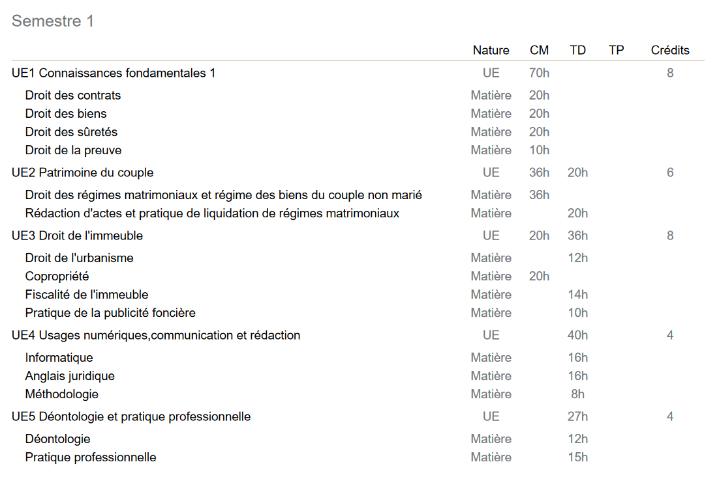

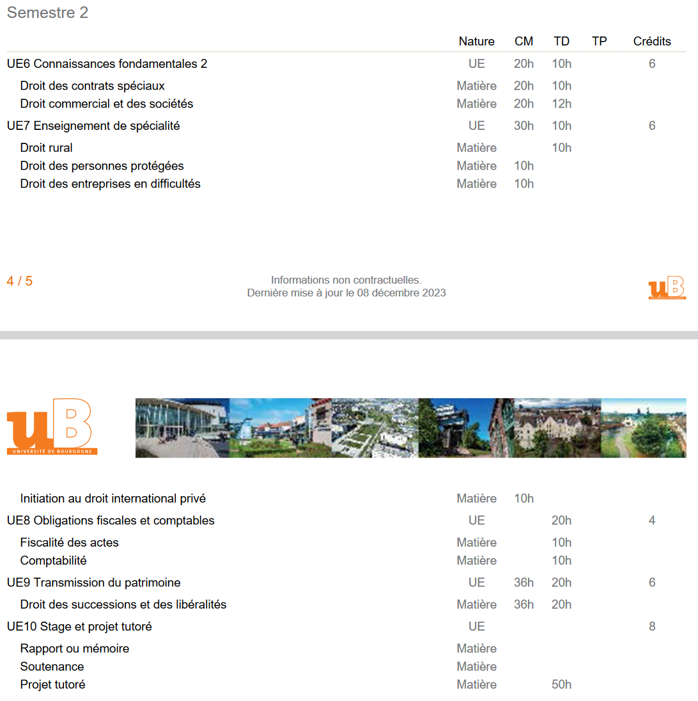

METHODES PEDAGOGIQUES
- Cours Magistraux
- Travaux Dirigés
- Cas pratiques

MODALITES D’EVALUATION
Les connaissances sont évaluées sous la forme d'un contrôle terminal à la fin de chaque semestre et sous la forme de contrôle continu pour certaines matières en cours de semestre. Les notes obtenues dans le cadre des contrôles continus ne donnent pas lieu à rattrapage; elles se reportent automatiquement dans le calcul de la moyenne au titre de la session 2. La note obtenue dans le cadre du rapport de stage ne donne pas lieu à rattrapage en cas d'échec à l'unité y afférente. Si l'étudiant a fait un mémoire, il peut être exceptionnellement autorisé à reprendre son travail, au titre de la session de rattrapage.

Le diplôme est décerné aux étudiants ayant obtenu une moyenne générale égale ou supérieure à 10 sur l'ensemble des unités. Les unités d'enseignement sont affectées d'un coefficient variant d'un rapport de 1 à 3. Lorsque l'unité est composée de plusieurs matières, ces dernières sont elles-mêmes affectées d'un coefficient. La compensation entre les matières et entre les unités se fait sans note éliminatoire.
Une unité est validée, lorsque l'étudiant a obtenu une note moyenne au moins égale à 10 pour l'ensemble des matières. Les unités validées sont définitivement capitalisées et figées. Chaque unité est dotée d'une valeur Crédits européens (ECTS). Chaque unité validée permet à l'étudiant d'obtenir les crédits afférents.

Le redoublement se fait sur accord du jury de délibérations, lequel tient par ailleurs compte de l'avis du tuteur en entreprise pour les alternants. Deux inscriptions administratives sont autorisées.

PREREQUIS

La formation est ouverte aux élèves titulaires d'un BTS de collaborateur de juriste notarial, aux étudiants titulaires d'une licence 2 en droit ou en AES et aux étudiants titulaires d'un BUT carrières juridiques. Au titre de la formation continue, la formation est ouverte aux personnes ayant une expérience d'au moins 4 ans dans le domaine du notariat. Dans leur cas, une demande de validation des acquis professionnels doit être déposée au titre de l'accès.
Les candidats souhaitant suivre la formation au titre d'un contrat d'apprentissage, d'un contrat de professionnalisation ou ceux relevant de la formation continue devront prendre contact, dès l'admission obtenue, et, au besoin même avant, avec le service commun de la formation continue et par alternance
(SEFCA): formation.continue@u-bourgogne.fr

DOSSIER DE CANDIDATURE
Dossier de candidature dématérialisé via l’application E-Candidat :
https://ecandidat.ube.fr/ecandidat/connect#!accueilView

PROCEDURE D’ADMISSION
La commission évalue dans un premier temps le dossier des candidats en s’attachant à l’ensemble du parcours scolaire/universitaire (notes dans les matières intéressant plus particulièrement le notariat, aux expériences professionnelles (stage ou emploi d’été notamment dans une étude de notaire).) + entretien (les candidats présélectionnés sont convoqués à la suite de l’examen des dossiers à un entretien devant un jury composé en principe du directeur de la LP et d’au moins un notaire).

MOYENS MOBILISES POUR LA RECHERCHE DU CONTRAT D’APPRENTISSAGE
Pour les candidats retenus déjà étudiants de l’université de Bourgogne :
- Possibilité de participer aux ateliers de recherche d’emploi du Pôle Formation et vie universitaire (rédaction de CV, lettre de motivation, simulation d’entretiens…).
- Accès au Career Center de l’IuB.
Pour l’ensemble des candidats retenus :
- Diffusion d’offres d’apprentissage, reçues notament via le réseau d’entreprises partenaires ou des plateformes nationales de recherche de stages, d’alternance ou d’emploi.

MOYENS MOBILISES EN COURS DE FORMATION POUR FACILITER LA RECHERCHE D’EMPLOI
- Possibilité de participer aux ateliers de recherche d’emploi du Pôle Formation et vie universitaire (rédaction de CV, lettre de motivation, simulation d’entretiens…).
- Accès au Career Center de l’IuB.
- Diffusion d’offres d’emploi, reçues notament via le réseau d’entreprises partenaires.

Accessibilité pour les personnes en situation de handicap ?
OUI ☒ NON ☐

COORDONNEES
Responsable pédagogique
Prénom : Walter
NOM : Jean-Baptiste
Email : walter.jean-baptiste@ube.fr

Chargé(e) d’ingénierie de formation
Prénom : Yvelise
NOM : Joseph
Téléphone : 06.68.91.90.05
Email : yvelise.joseph@ube.fr

Assistante
Prénom : Estelle
NOM : Combe
Téléphone : 06.66.86.07.27
Email : Estelle.Combe@ube.fr

INDICATEURS DE RESULTATS

TAUX DE DIPLOMATION DES PUBLICS APPRENTIS
Donnée pôle pilotage uB :
Session 2022-2023 : 100% Session 2023-2024 : 100%

TAUX DE POURSUITE D’ETUDES DES PUBLICS APPRENTIS
Données enquête SEFCA* :
Session 2022-2023 : 40% Session 2023-2024 : 44%

*Taux calculés sur l'effectif de répondants

TAUX D’INTERRUPTION EN COURS DE FORMATION DES PUBLICS APPRENTIS

Données SEFCA :
Session 2022-2023 : 21,4% Session 2023-2024 : 0%

TAUX D’INSERTION PROFESSIONNELLE GLOBAL DES PUBLICS APPRENTIS (à 6 mois)
Données enquête SEFCA* :
Session 2022-2023 : 100% Session 2023-2024 : 60%

*Taux calculés sur l'effectif de répondants

TAUX D’INSERTION PROFESSIONNELLE DES PUBLICS APPRENTIS DANS LE OU LES METIERS VISES PAR LE DIPLOME (à 6 mois)

Données enquête SEFCA* :
Session 2022-2023 : 66,67% Session 2023-2024 : 40%

*Taux calculés sur l'effectif de répondants

Plus d’indicateurs sur le site de l’observatoire des étudiants : https://ode.ube.fr/

